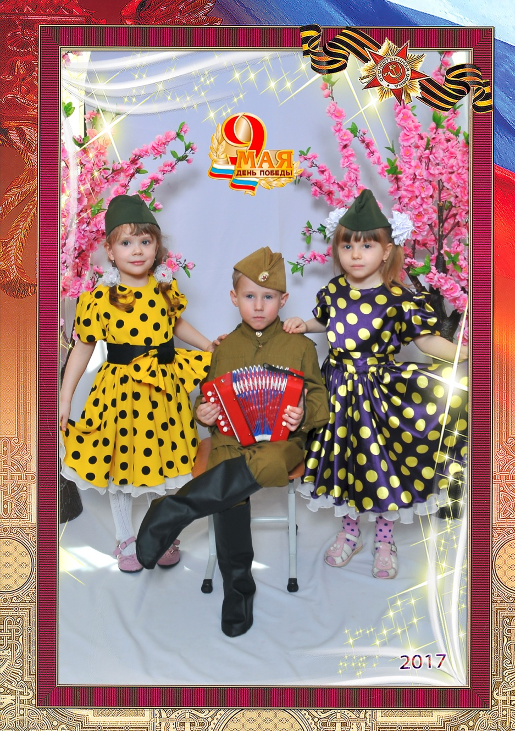

МОДЕЛЬ КОМПЛЕКСНОГО ЗАНЯТИЯ
ДЛЯ ДЕТЕЙ СТАРШЕГО ДОШКОЛЬНОГО ВОЗРАСТА

Муниципальное бюджетное дошкольное
образовательное учреждение Анжеро-Судженского городского округа
«Центр развития ребенка – детский сад № 8»

Великая Победа – история мужества,
стойкости и героизма
МОДЕЛЬ КОМПЛЕКСНОГО ЗАНЯТИЯ
ДЛЯ ДЕТЕЙ СТАРШЕГО ДОШКОЛЬНОГО ВОЗРАСТА

Составители:
Озарникова Ольга Александровна
Давыдова Елена Владимировна
Сабанцева Екатерина Александровна

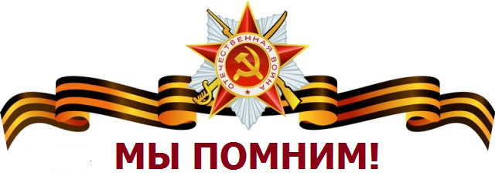

«Великая победа – история мужества, стойкости и героизма» - модель комплексного занятия для детей старшего дошкольного возраста.

Составители: Озарникова Ольга Александровна, старший воспитатель, высшая квалификационная категория; Давыдова Елена Владимировна воспитатель, высшая квалификационная категория; Сабанцева Екатерина Александровна воспитатель, первая квалификационная категория, МБДОУ «ЦРРДС № 8».

«Великая победа – история мужества, стойкости и героизма» - модель комплексного занятия (занимательного дела) для детей старшего дошкольного возраста, направленного на приобщение детей к общероссийскому событию – празднику Великой Победы, сохранение преемственности поколений, формирование у дошкольников уважения к военной истории России, гражданских позиций, воспитания патриотизма и чувства гордости за свою Родину.
Модель данного комплексного занятия предполагает широкий выбор деятельности, инициативу, творчество, в центре которого - все участники образовательной деятельности: воспитанники, их родители, педагоги ДОУ.
Разработана в соответствии с принципами личностно-ориентированного взаимодействия, имеет несомненное практическое значение. Может быть интересна воспитателям, педагогам-организаторам.

***
Друзья! Сегодня встреча посвящается
73-летию Победы!
И в памяти сердечной отзываются
События Войны Священной этой.

Мирно живем с эпохи той,
Как победил народ советский
В Войне с фашистскою Ордой
В сражениях кровавых, смертных.

Да, нелегко далась Победа –
Солдат немало полегло.
Народ наш пережил все беды
И выстоял - врагам назло.

Нет ни одной семьи, которой
Война бы горя и невзгод не принесла.
Так велика Победы роль в истории!
Нам не забыть героев имена!

Праздник Победы весь народ встречает
С великой радостью и со слезами на глазах,
Всех павших за Отчизну вспоминаем,
И благодарность у потомков на устах!

Победой вашей славной мы гордимся,
И будем подвиги героев вспоминать.
Чтоб мир на всей планете сохранился,
Готовы мы Отчизну защищать!

Великая Победа – история мужества, стойкости и героизма

Цель:
Приобщение детей к общероссийскому событию – празднику Великой Победы, сохранение преемственности поколений, формирование у дошкольников уважения к военной истории России, гражданских позиций, воспитания патриотизма и чувства гордости за свою Родину.

Задачи:
- Подвести детей к пониманию значимости вклада народа нашей страны (воинов, тружеников тыла и детей) в Победу над фашизмом.
- Обогатить впечатления детей о событиях ВОВ образами художественной литературы, музыкального и изобразительного искусства.
- Способствовать осмыслению роли военного поколения собственной семьи в Великой Отечественной войне.
- Пробудить у детей мотивы уважительного, деятельного отношения к ветеранам военных событий.
- Создать условия практического выражения стремления детей к мирной жизни на земле.

Материалы и оборудование:
Проектор, музыкальный центр, видео-сюжеты о Великой Отечественной войне, запись с обращением Левитана, презентация «Дети войны», подборка песен военных лет, видео-заставка "Правнуки Победы" - о поколении победителей, макет «Мозаика интересных дел», «Веревочка-дружилка», аттрибуты для Музея боевой славы,
Альбом памяти, изготовленный детьми совместно с родителями, георгиевские ленточки, материалы для продуктивно-творческой деятельности – оформление странички героя.
Великая Победа – история мужества, стойкости и героизма
(проект социально – патриотической направленности, посвященный
73-летию Победы советского народа в Великой Отечественной Войне)

Направленность | Подпроекты | Деятельность,  продукт
Познавательно-исследовательская | История моей семьи в военной истории города и страны | - Музейная экспозиция  - Древо семьи с Георгиевскими ленточками поколению военных лет  -Музейный урок
Художественно-литературная | Ожившие страницы военной эпохи | Театрализованное представление «Василий Теркин»  Застывшие картины-импровизации «Художники о войне»
Музыкально-патриотическая | Песни, которые на бой вдохновляли и к Победе вели | Музыкально-художественная композиция «Бьется в тесной печурке огонь»
Спортивно-патриотическая | Здоровым быть, чтобы Родине служить | Военно-спортивная игра «Зарница»  Участие в марафоне «Дети против войны»
Познавательно-исследовательская | Детство в эпоху войны и Великой Победы | - Библиотечный урок  -Альбом памяти со страницами: «Дети – герои», «Дети в тылу», «Дети в плену»
Социально-коммуникативная | Мы – юные граждане мирной страны и мир сохранить во всем мире должны | - Рисунки-плакаты «Дети голосуют за мир»  - Обращение в газету
Социально-трудовая | Мирный труд на благо Отчизны | -Трудовая акция «Аллея памяти»  - Фото - выставка «Мирный труд на благо Отчизны»  -Акция «Подарок ветерану»
Социально-художественная | Праздник радости и памяти светлой | - Встреча с ветеранами на Линейке памяти  - Литературно-музыкальная программа

Великая Победа – история мужества, стойкости и героизма
(модель комплексного занятия)

Ход:
Педагог:
Ребята, день ото дня всё ближе знаменательная дата. Каждый готовится встретить это большое событие достойно. В первую очередь – позаботиться о тех, кто жив, вспомнить тех, кто не вернулся с фронта. Что же это за великое событие? (73-летие Победы в Великой отечественной войне).
Друзья! Сегодня встреча посвящается
73-летию Победы!
И в памяти сердечной отзываются
События Войны Священной этой.
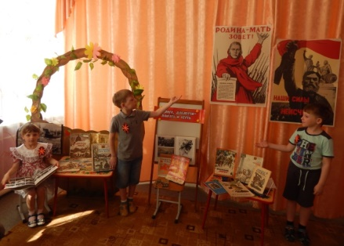
- А как мы с вами готовимся к этому празднику? Давайте вспомним. Обратимся к нашей «Мозаике интересных дел», которую мы вместе с вами планировали (на мольберте представлен макет). Что мы уже сделали? (перечисляются отмеченные мероприятия Мозаики интересных дел.)
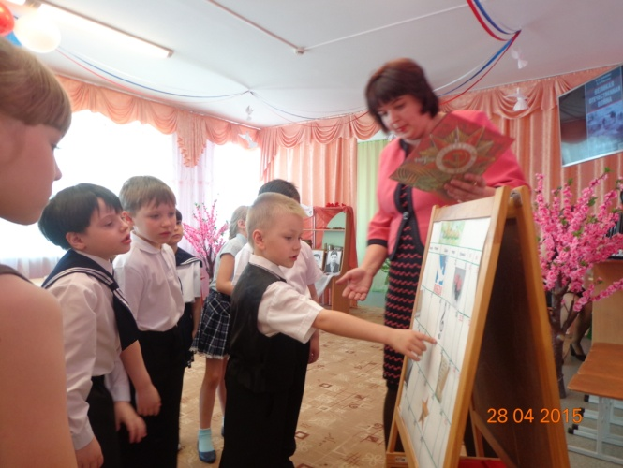
Посмотрите, сколько мы уже узнали, как много сделали. А что еще можно сделать? Я предлагаю задумать интересные дела. А поможет в этом нам «Веревочка – дружилка», которая соберет все ваши предложения – добрые советы. Каждый может взять ленточку, внести предложение и завязать бантик на веревочку. Сколько бантиков завяжем, столько советов вместе и свяжем. (Дети предлагают идеи интересных дел: посетить музей, сделать подарок ветерану….). Какие интересные предложения вы внесли! Я думаю, что это будет здорово!
- Ребята, сегодня наша встреча будет похожа на перелистывание страниц большой книги. Это история. Нужно ли вам, маленьким гражданам страны знать историю? А для чего? (ответы детей). Конечно, историю надо знать и помнить. А, перелистывая страницы этой книги, мы еще раз вспомним, какой след оставила война. Никто не забыт, ничто не забыто!
- Итак, обратимся к нашей электронной Книге памяти.
1-я страница книги
«Вставай, страна огромная!»
Война – это самое страшное событие в истории человечества.
22 июня 1941 года все погрузилось во мрак, разбились мечты… (звучит запись с обращением Левитана). Так, 70 лет назад началась война.
Весь народ встал на защиту Родины, чтобы победить фашистских захватчиков. В первые дни войны была написана песня «Священная война». Звучит песня «Священная война», слайд «Родина - мать зовёт»).
- Какие чувства вызывает у вас эта песня? (высказывания детей). Под эти слова отправлялись на фронт солдаты. Все люди: от мала до велика встали на защиту своей Родины.
Много горя, страданий принесла война нашему народу, но особенно тяжело и страшно было детям. Давайте вспомним…
2-я страница
«Дети войны»
До войны каждый из них жил в своей семье, окруженный заботой и лаской родителей, и не думал о том, что будет завтра. Так же, как и вы, они мечтали, дружили, играли. Многие остались сиротами. У одних отцы погибли на войне, другие потеряли родителей во время бомбежек. Маленькие дети были в плену у фашистов.
Об этом вам расскажет наша гостья – библиотекарь, Лидия Трофимовна (представление выставки книг «дети и война», слайдовой презентации «Дети-войны»).
Да, война – не место для детей!
На фоне музыки стихотворение в исполнении ребенка «Война – не место для детей!»
Война – не место для детей!
Здесь нет ни книжек, ни игрушек.
Разрывы мин и грохот пушек,
И море крови и смертей.
Война – не место для детей!
Ребёнку нужен тёплый дом
И мамы ласковые руки,
И взгляд, наполненный добром,
И песни колыбельной звуки.
И ёлочные огоньки,
С горы весёлое катанье.
Снежки и лыжи, и коньки,
А не сиротство и страданье (фон музыка)
Педагог:
Почти каждый мальчишка в то военное время мечтал попасть на фронт. Многие убегали на фронт, многих возвращали домой. Дети, в ту суровую пору, становились воинами. Взяв в руки винтовки и гранаты, они воевали на фронте, были разведчиками в партизанских отрядах. Наравне со взрослыми сражались за Родину и дети. За мужество, отвагу, героизм юных воинов награждали орденами, медалями (показ слайдов).
Но, к сожалению, не все дожили до Победы. Многие погибли от рук фашистов. Подвиги юных героев всегда будут помнить люди. Их мужеству и героизму мы посвятили Альбом памяти «Дети-герои», который находится в нашем музее. Кто из детей - героев вам запомнился больше всего и почему? (высказывания детей).
Помнить ту войну и тех, кто принёс победу - значит бороться за мир. В память о тех, кто остался на полях сражений, кто подарил нам Победу, объявляется минута молчания.
3-я страница
«На войне, как на войне»
А знаете ли вы, ребята, без чего не мог обойтись ни один солдат на фронте (без оружия). Я предлагаю вам объединиться в пары и среди разных предметов, расположенных в нашем музее найти те, без которых солдат обойтись не мог. Предлагаю выбрать предмет и пояснить, почему он необходим на фронте. Если, вдруг, найдутся предметы, которые не имеют отношения к фронтовым годам, то вы также можете это объяснить (каска, пилотка, кружка, фляжка, котелок, ложка, блокнот, карандаш, свечка, спички, ремень, письмо треугольное), (фарфоровая кружка, телефон, шариковая ручка). Почему вы не выбрали телефон, ведь в наше время без него не обойтись? (предположения детей).
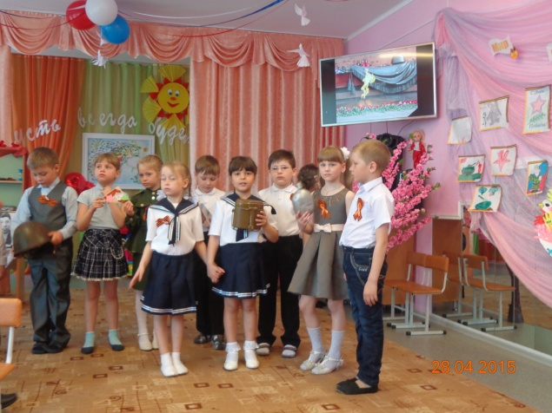
Очень трудно было солдатам на фронте, и, чтобы им было легче переносить тяготы войны, на линию фронта приезжали артисты. На фронте не было концертных залов. Артисты выступали прямо под открытым небом - на грузовиках или просто на полянах.
Одной из самых любимых песен была та, которая напоминала о том, что дома их ждут, помнят и любят. Вы узнали, какая это песня? Давайте представим, что мы – солдаты и нам выпала возможность немного отдохнуть после боя и послушать любимую песню «Катюша» (дети садятся на модули-кочки). Верно, в народе говорят: «Песня нам строить и жить помогает».
4-я страница
«Правнуки Победы»
Педагог:
- Ребята, как вы понимаете фразу «Война в каждой семье свой след оставила»? (высказывания детей). Наверное, нет ни одной семьи, которую не затронула бы война. (У меня прадедушка воевал на фронте, а у меня прабабушка отправляла на фронт рыбу солдатам. А у меня бабушка работала в госпитале, лечила раненых. А у меня прадедушка работал на заводе, изготавливал снаряды).
- И правда, ребята, нет ни одной семьи, в которой война не оставила бы свой след.
Педагог:

"Правнуки Победы" - о поколении победителей. Первый канал продолжает новый цикл "Правнуки Победы". Судьба поколения, прошедшего через войну, в рассказах, которые стали семейной историей (заставка на экране).
Сегодня в программе Анжеро-Судженск. Благодаря поисковой работе, проведенной совместно с родителями, мы тоже нашли родственников-ветеранов. Данил и Захар нас уже познакомили со своими героями.
И сегодня мы услышим новые истории. Слово вам, правнуки Победы!
(История Кузнецова Захара):
Мой прадедушка Черноусов Афонасий Филиппович в 17 лет ушел на фронт. Служил на Беларусском фронте. Освобождали Беларуссию, Польшу. Принимал решающее участие в битве за Берлин.
Мой прадедушка был водителем: подвозил снаряды и патроны на передовую, отвозил раненых с мест, где шли бои. Я думаю, что он много раненых увез с поля боя. Также, он доставлял в штаб важную информацию и документы. Однажды, ему дали задание, которое решало судьбу других людей. Ему нужно было доставить очень важные документы в штаб дивизии. И во время этой поездки он был обстрелен. Машина взорвалась, деда ранило. Но он выжил и выполнил задание. Мне не хотелось бы попасть в эти времена, когда война была…
"Я думаю, что было очень трудно жить.
Вот ордена, которые мы храним: Орден Красной Звезды, не каждому под силу его получить.
Я очень горжусь своим прадедушкой!
Педагог:
- Спасибо, Захар за твою историю, Ты - достойный правнук!
- Сегодня у нас в гостях - Лилия Николаевна, и вместе с сыновьями Артемом и Данилом, поведают нам свою семейную историю.
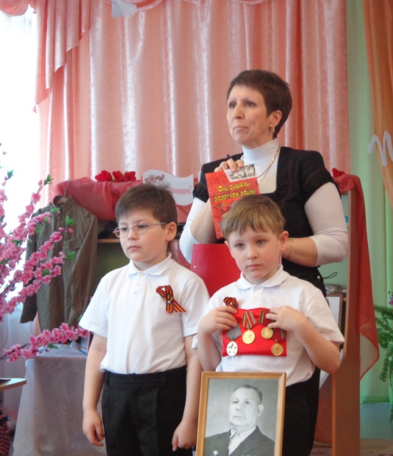
Лилия Николаевна:
Войны не знали мы, но все же… Мы задумались, что кроме нас некому передать потомкам память о нашем герое. На поиск нас вдохновила книга Надежды Усольцевой «Они дышали воздухом войны», которая рассказывает о солдатах Великой Отечественной войны из города Анжеро-Судженска, детях, людях, работавших в тылу. Мы захотели собрать золотые песчинки своей семьи. Мы провели большую поисковую работу: обратились к семейному архиву, записывали каждое слово воспоминаний родственников.
И вот наша история (Пахолко Артем, Данил):
Я – гражданин Великой страны! Россия стала победителем в страшной войне, поэтому в каждой семье есть свой герой!
В моей семье – это мой прадед Константин Владимирович. Его не стало, когда моему папе было 8 лет, но мы его все любим и помним! Его забрали в армию за 2 года до войны, домой его ждала моя прабабушка долгих 7 лет.
Мой прадед воевал на Кавказе, был ранен в руку, лечился в госпитале, затем снова воевал. Был награжден орденами и медалями! "Я думаю, что он – герой, потому что пройти всю войну и заслужить столько наград – это очень трудно!".
А еще папа мне рассказал, что у деда был талисман – солдатская ложка, с которой он всю войну прошел, вот она. Для нашей семьи она тоже является талисманом.
Победу мой прадед встретил в Будапеште!
Мой прадед был очень добрый, любил своих детей и внуков, любил жизнь и свою Родину!
Я горжусь своим прадедушкой и хочу быть похожим на него!
Лилия Николаевна:
- А еще, чтобы сохранить личную память, мы зарегистрировались на сайте Бессмертного полка и «записали нашего деда и прадеда в полк». Нам важно, чтобы наши дети помнили и гордились!
Педагог:
- Ребята, а чтобы вы ещё хотели спросить? (Вопросы детей: а правда, что ложка всю войну прошла?).
- Как здорово, что в вашей семье есть талисман, который хранит события другого времени. Спасибо вам за вашу историю, Вы – настоящие граждане Великой страны! Мы гордимся вами!
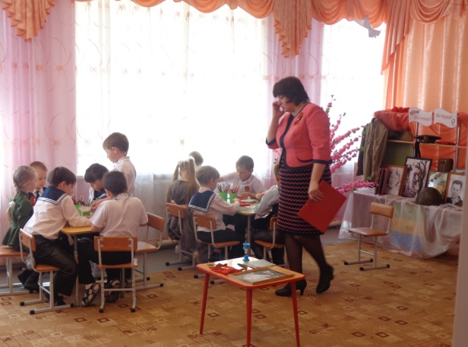
- Ребята, как замечательно, что в ваших семьях помнят и чтят своих родственников - ветеранов. А вы хотите, чтобы об именах ваших героев узнали и другие ребята в нашем детском саду, а может и городе? А как это можно сделать? (ответы детей). Чтобы сохранить память, было бы здорово создать Альбом памяти: «История семьи – история Победы!». Хотите?
Итак, правнуки Победы, вы можете выбрать себе помощников и создать страничку своего героя. Вы можете проявить творчество. А мне позвольте быть хранителем времени (продуктивно-творческая деятельность в подгруппах – оформление странички героя).
- Я надеюсь, это не последняя страничка нашего альбома, работа продолжается ….
- А еще, чтобы сохранить в каждой семье память о поколении ВОВ, мы объединились и создали свой бессмертный полк наших прадедов. В канун празднования Дня Победы каждый человек прикрепляет к своей одежде георгиевскую ленточку в честь погибших и победивших. А вы хотите носить на одежде такие ленточки? Мы и для вас их приготовили. Я предлагаю вам прикрепить их и носить как частичку памяти. Надевая ленту, мы говорим: «Мы помним! Мы гордимся!»
А сейчас я предлагаю принять участие в параде в колонне нашего Бессмертного полка. Итак, правнуки Великой Победы, для участия в параде готовы? Тогда вперед! (шествие-парад с перестроениями, в руках у детей - транспаранты, шары, голуби).
Ребята, 9 мая с фотографиями своих прадедов вы можете принять участие вместе с родителями в параде в колонне Бессмертного полка или отдать дань памяти, принеся фотографию к Вечному огню.
- Доброй традицией накануне праздника Дня Победы, в нашем детском саду стала Вахта памяти на площади машзавода. Каждый год мы принимаем участие в акции «Подарок ветерану». Ребята, как в этом году мы поздравим наших ветеранов? (мы учим стихи, исполним любимые песни военных лет, можем сделать поздравительные открытки…). Замечательная идея. А в нашем музее тоже имеется коллекция разных открыток, вы можете к ней обратиться. У нас еще есть время. Я думаю, наши открытки найдут своих героев на Вахте памяти!

